第1回模擬授業報告
２班 大西紗矢佳・小川真実・金子匡子
・実施日 2011年10月15日
・単元 中学生２分野 植物のなかま分け
・テーマ 単子葉植物と双子葉植物の違いを知る
・準備物
植物（単子葉と双子葉）、食紅を溶かした水、プラスチックコップ、カッター
・授業内容
植物の分類についての授業を行った。まず、被子植物について、双子葉類と単子葉類における葉・維管束・根の違いを説明した。その後、種子植物の中での位置づけを解説した。最後に、以下の植物の維管束の観察を行い、それぞれ単子葉・双子葉のどちらに分類できるかをまとめて、学習した内容の確認とした。
単子葉植物：アスパラガス 双子葉植物：オシロイバナ、シソ、トマト

・良かった点
実物を多く用いていた。導入では成長したアスパラガスを見せ、生徒の興味を引いた。また、板書とプリントを対応させて書き込みやすくしていた。今後も、このような授業を分かりやすくする工夫を考えていきたい。

・改善すべき点
板書については、網状脈などの難しい漢字は、細かい部分まで分かりやすく丁寧に書くべきだった。また、種子植物の分類についての表で、混乱を招く表現があった。板書計画はしていたが、生徒の立場に立って見直す必要があったと感じた。
実験については、カッターを使用するときに、注意を促す必要があった。また、机を傷つけないように厚紙等も用意するべきだった。さらに、食紅がノートや服につくのを防ぐため、実験前に机の上を片付けてもらったり、ウエットティッシュを配ったりするなど配慮が必要だった。液体をこぼすのを防ぎ、授業を集中して受けてもらうためには、実験材料を配るのを最後にした方が良かった。
結果については、全体的に茎が細くて見にくかったので、ルーペを用意できればよかった。また、実際の授業で扱う場合には、前日から実験室で植物を食紅につけておけば、さらに見やすい実験材料ができると思う。
実験と解説を行う順序について、今回の方法では結果が先に分かってしまい、生徒の驚きが半減してしまった。今回は維管束を染色する時間を確保するために実験を最後にしたが、実際の授業では、前日から準備をしておき、授業の初めに実験を行うのも良いかもしれない。その場合は、維管束の違いを生徒自身が考えてから解説を行うので、より生徒の印象に残りやすいと思う。
＊追記
授業で用いた「単子葉類」「双子葉類」という表現について、中学校では学習しないのではないか、というご指導を頂きました。再度、教科書（啓林館・学校図書、平成２０年度用）を確認したところ、「単子葉類」「双子葉類」という表現が使われていました。

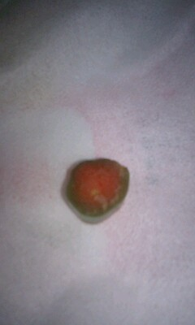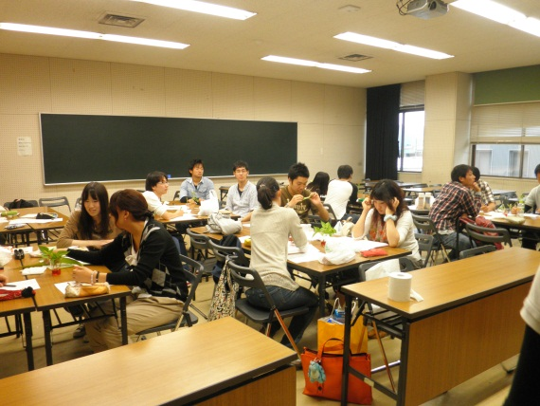
図１ 染色したアスパラガス断面 図２ 授業風景

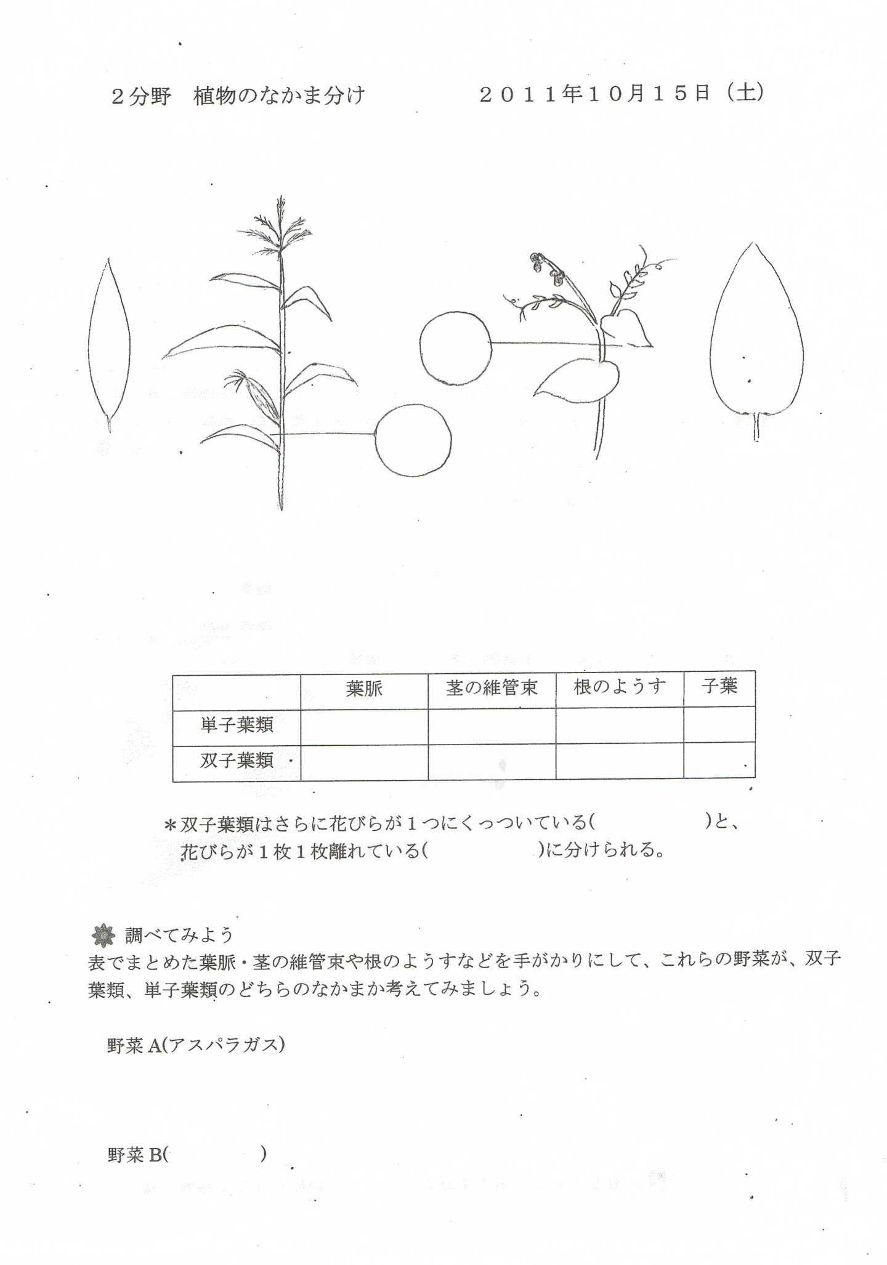
授業プリント

